# 根据上课所学知识，自己编写题目并给出答案。

**题目：输出闰年**

**输出**21世纪中截止某个年份以来的所有闰年年份。

闰年的判别条件是该年年份能被4整除但不能被100整除、或者能被400整除。

**代码：**gyzzy1_1

year = input('请**输入**想要21世纪中从哪个年份以来的闰年年份');

if year<=2000 || year > 2100

disp('不正确的年份，请**输入**21世纪中的年份')

elseif year<2004

disp('无满足条件的年份')

else

for i=2000:year

if rem(i,4) == 0 && rem(i,100) ~= 0 % 取余运算rem，不等于判定~=

disp(i)

end

end

end

**结果：**

**输入**：2048

**输出**：

2004

2008

2012

2016

2020

2024

2028

2032

2036

2040

2044

2048

**看错题了不小心做了两个题目，也贴在这里吧**

**题目：求幂级数展开的部分和**

给定一个实数x，用幂展开的方法求ex的近似值。

使用幂级数展开，求和一直继续到最后一项的绝对值小于0.00001。

**代码：**gyzzy1_2

x = input('请**输入**要求e的多少次幂');

s = 1;

an = 1; % 最后一项的绝对值

i = 1;

while an >= 0.00001

an = (x.^i)/factorial(i);

s = s+an;

i = i + 1;

end

s

**结果：**

**输入**：1.2

**输出**：

3.3201

# “Aircraft”相关内容调用命令及显示结果写入word。

**fixedWingAircraft**

Create fixed-wing aircraft

Syntax

aircraft = fixedWingAircraft(name,referencearea,referencespan,referencelength)

aircraft = fixedWingAircraft(name,referencearea,referencespan,referencelength,degreesoffreedom)

aircraft = fixedWingAircraft(___,Name=Value)

Description

aircraft = fixedWingAircraft(name,referencearea,referencespan,referencelength) returns a fixed-wing aircraft object, aircraft, specified by the aircraft name, name, reference area, referencearea, reference span, referencespan, and reference length, referencelength.

aircraft = fixedWingAircraft(name,referencearea,referencespan,referencelength,degreesoffreedom) returns a fixed-wing aircraft object created with the specified degrees of freedom, degreesoffreedom.

aircraft = fixedWingAircraft(___,Name=Value) returns a fixed-wing aircraft object created with one or more name-value arguments.

Examples

**Create FIxed-Wing Aircraft Object**

Create a fixed-wing aircraft object.

aircraft = fixedWingAircraft("MyPlane",174,36,4.9)

aircraft =

FixedWing with properties:

ReferenceArea: 174

ReferenceSpan: 36

ReferenceLength: 4.9000

Coefficients: [1×1 Aero.FixedWing.Coefficient]

DegreesOfFreedom: "6DOF"

Surfaces: [1×0 Aero.FixedWing.Surface]

Thrusts: [1×0 Aero.FixedWing.Thrust]

AspectRatio: 7.4483

Properties: [1×1 Aero.Aircraft.Properties]

UnitSystem: "Metric"

AngleSystem: "Radians"

TemperatureSystem: "Kelvin"

————————————————

固定翼飞机

创建固定翼飞机

语法

aircraft = fixedWingAircraft(name,referencearea,referencepan,referencelength)

aircraft = fixedWingAircraft(name,referencearea,referencepan,referenceencelength,degreeoffreedom)

aircraft = fixedWingAircraft(___,Name=Value)

说明

aircraft = fixedWingAircraft(name,referencearea,referencepan,referencelength)

返回一个固定翼飞机对象，即 aircraft，由飞机名称（name）、参考面积（referencearea）、参考跨度（referencepan）和参考长度（referencelength）指定。

aircraft = fixedWingAircraft(name,referencearea,referencepan,referencelength,degreeoffreedom)

返回一个用指定的自由度degreeoffreedom创建的固定翼飞机对象。

aircraft = fixedWingAircraft(__,Name=Value) 返回一个用一个或多个名-值参数创建的固定翼飞机对象。

例子

创建固定翼飞机对象

创建一个固定翼飞机对象。

aircraft = fixedWingAircraft("MyPlane",174,36,4.9)

aircraft =

带有属性的固定翼飞机。

ReferenceArea: 174

ReferenceSpan: 36

ReferenceLength: 4.9000

Coefficients: [1×1 Aero.FixedWing.Coefficient]

DegreesOfFreedom: "6DOF"

Surfaces: [1×0 Aero.FixedWing.Surface]

Thrusts: [1×0 Aero.FixedWing.Thrust]

AspectRatio: 7.4483

Properties: [1×1 Aero.Aircraft.Properties]

UnitSystem: "Metric"

AngleSystem: "Radians"

TemperatureSystem: "Kelvin"

# 查找本学期课程中的公式、方程、函数等能用MATLAB解决的。【每个至少3个，并注明课程，教材、页码】

## 公式

拉格朗日插值公式

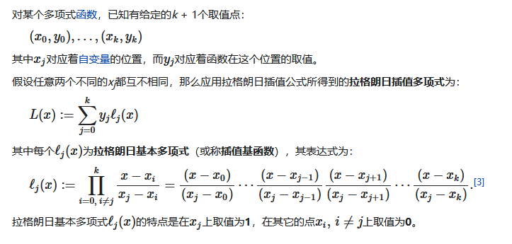

来源：工程数值方法，《数值分析》李庆扬，P26

（课本排版较乱，电子版观感不佳，截取自维基百科，内容大同小异

<https://zh.wikipedia.org/wiki/>拉格朗日插值法）

**代码**：gyzzy1_8

% 给出f(x)=In(x)的数值表,用Lagrange计算In(0.54)的近似值.

function y=gyzzy1_8(x0,y0,x)

ii = 1:length(x0); y = zeros(size(x));

for i = ii

ij = find(ii ~= i);

yl = 1;

for j = 1:length(ij), yl = yl.*(x-x0(ij(j))); end

y = y + yl*y0(i)/prod(x0(i)-x0(ij));

end

**运行输入**：

x=[0.4:0.1:0.8];

y=[-0.916291,-0.693147,-0.510826,-0.356675,-0.223144];

gyzzy1_8(x,y,0.54)

**运行输出**：

ans = -0.6161

(精确解-0.616143)

埃尔米特插值公式

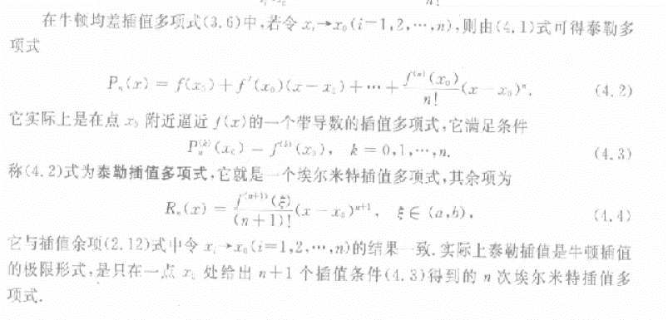

来源：工程数值方法，《数值分析》李庆扬，P35

**代码**：gyzzy1_7

function y = gyzzy1_7(x0,y0,y1,x)

n = length(x0); m = length(x);

for k=1:m yy=0.0;

for i=1:n h=1.0; a=0.0;

for j=1:n

if j~=i

h = h*((x(k)-x0(j))/(x0(i)-x0(j)))^2;

a = 1/(x0(i)-x0(j))+a;

end

end

yy = yy+h*((x0(i)-x(k))*(2*a* y0(i)-y1(i))+y0(i));

end

y(k)=yy;

end

**题目**：对给定数据，试构造Hermite多项式求出sin0.34的近似值。

调用**输入**：x0 = [0.3,0.32,0.35];

y0 = [0.29552,0.31457,0.34290];

y1 = [0.95534,0.94924,0.93937];

y = gyzzy1_7(x0,y0,y1,0.34)

调用**输出**：y = 0.3335

牛顿-柯特斯公式

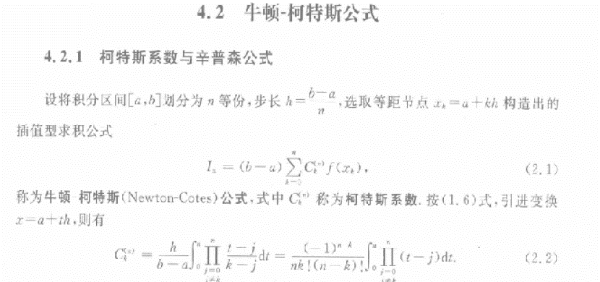

来源：工程数值方法，《数值分析》李庆扬，P103

**代码**：gyzzy1_9

function y=NewtonCotes(fun,a,b,n)

%参数说明，fun为要计算积分的函数，a，b分别为积分的下限和上限，n为柯特斯公式的阶

sum=0;

% 生成柯特斯系数矩阵

Cotescoeff=zeros(7,8);

Cotescoeff(1,:)=[1,1,0,0,0,0,0,0]/2

Cotescoeff(2,:)=[1,4,1,0,0,0,0,0]/6

Cotescoeff(3,:)=[1,3,3,1,0,0,0,0]/8

Cotescoeff(4,:)=[7,32,12,32,1,0,0,0]/90

Cotescoeff(5,:)=[19,75,50,50,75,19,0,0]/288

Cotescoeff(6,:)=[41,216,27,272,27,216,41,0]/840

Cotescoeff(7,:)=[751,3577,1323,2989,2989,1323,3577,751]/17280

% 生成等距节点

x=zeros(1,n+1)

x(1)=a

for i=2:n+1

x(i)=x(i-1)+(b-a)/n;

end

for k=1:n+1

sum=sum+Cotescoeff(n,k) * fun(x(k))

end

sum=sum * (b-a);

y=sum;

end

## 方程

牛顿法求非线性方程的根

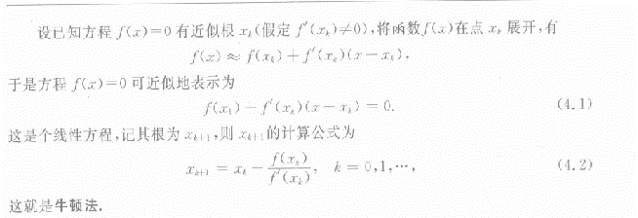

来源：工程数值方法，《数值分析》李庆扬，P223

**题目**：用牛顿法（区分单根或重根情形）求非线性方程的根：x3-3x-1=0，初值x0=2；

**代码**：gyzzy1_3

x = 2;

for i=1:10

i

y=x-(x.^3-3*x-1)/(3*x.^2-3)

x=y;

end

**运行**：

i = 1 y = 1.8889

i = 2 y = 1.8795

i = 3 y = 1.8794

……

**结果**：

迭代3次后有近似解x=1.8794

弦截法求非线性方程的根

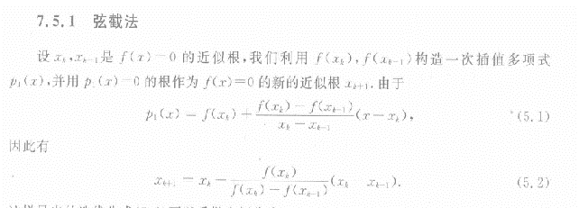

来源：工程数值方法，《数值分析》李庆扬，P228

**题目**：弦截法求解求非线性方程ex=4cosx在初值x0=-π/4附近的根，保留4位有效数字。

**代码**：gyzzy1_4

close all; clear; clc;

x1=1;

x2=pi/4;

for i=1:10

i

y = x2-(exp(x2)-4*cos(x2))*(x2-x1)/(exp(x2)-4*cos(x2)-exp(x1)+4*cos(x1))

x1=x2;

x2=y;

end

**运行**：

i = 1 y = 0.8997

i = 2 y = 0.9051

i = 3 y = 0.9048

……

**结果**：

迭代三步后有近似解x= 0.9048

高斯消去法解方程

来源：工程数值方法，《数值分析》李庆扬，P142

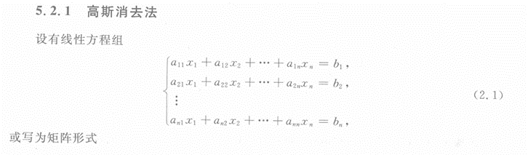 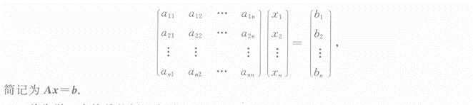

## 函数

表示复数域数学模型中的零极点式传递函数

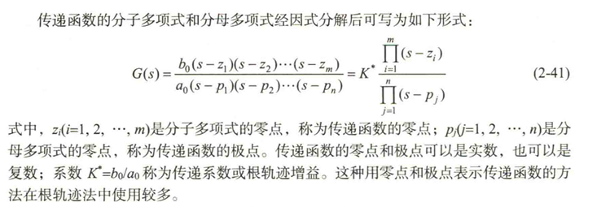

来源：自动控制原理，《自动控制原理》胡寿松，P36

MATLAB函数：z=[ ]**输入**零点 ，p=[ ]**输入**极点；k =[ ]**输入**增益。sys=zpk（z,p,k）;

**代码**：gyzzy1_5

close all; clear; clc;

z = [-3];

p = [-2 -4 -5];

k = 7;

sys = zpk(z,p,k)

**结果**：

7 (s+3)

----------------------

(s+2) (s+4) (s+5)

复数域数学模型中，零点式转化为多项式传递函数

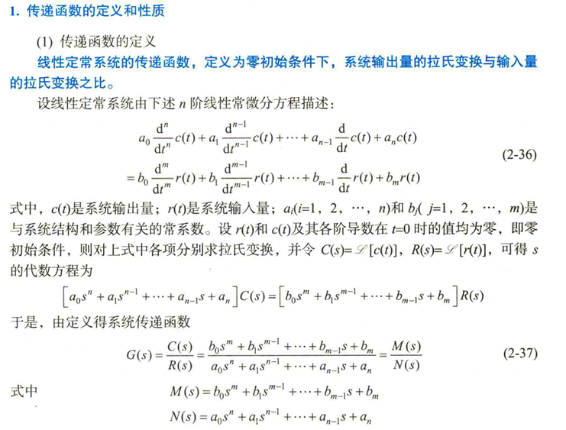

来源：自动控制原理，《自动控制原理》胡寿松，P34

**代码**：gyzzy1_10

close all; clear; clc;

z=[-7,-2]';

p=[-3,-5,-9]';

k=4 ;

spk = zpk (z, p,k)

[num, den] = zp2tf(z,p,k)

stf = tf(num, den)

**结果**：

stf =

4 s^2 + 36 s + 56

---------------------------------

s^3 + 17 s^2 + 87 s + 135

表示一阶系统的单位阶跃响应函数

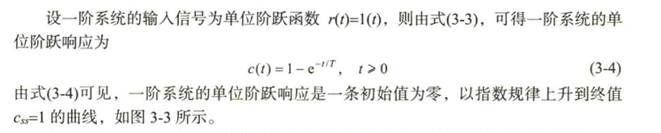

来源：自动控制原理，《自动控制原理》胡寿松，P76

MATLAB函数：step：计算一个动态系统的阶跃响应。

**代码**：gyzzy1_6

close all; clear; clc;

sys = tf([2, 1], [1, 4, 3]);

t = 0:0.1:10;

y = step(sys, t);

plot(t, y);

figure;

step(sys)

**结果**：（见下图）

